Алгоритм входа в личный кабинет на ДО (для студентов)
Внимательно прочитайте инструкцию! И у вас все получится.
- Набираем в поисковой строке название колледжа
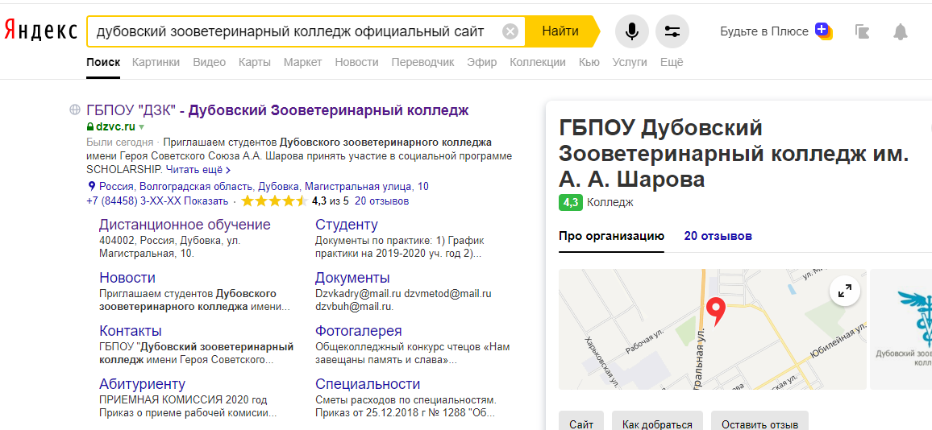
- Входим на главную страницу. Слева в меню находим ссылку: ДИСТАНЦИОННОЕ ОБУЧЕНИЕ
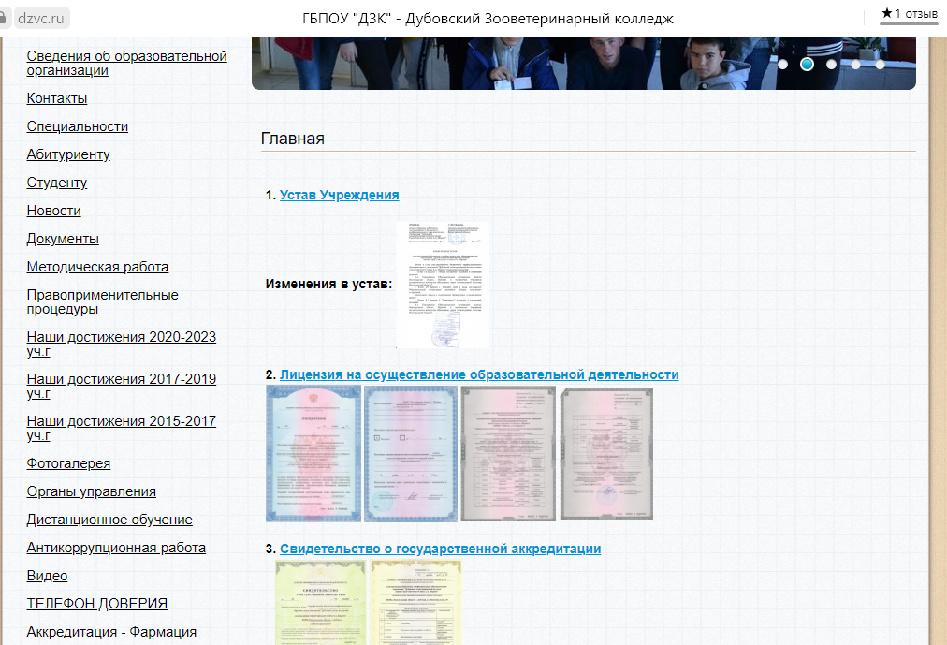
- Нажимаем на ссылку или на картинку
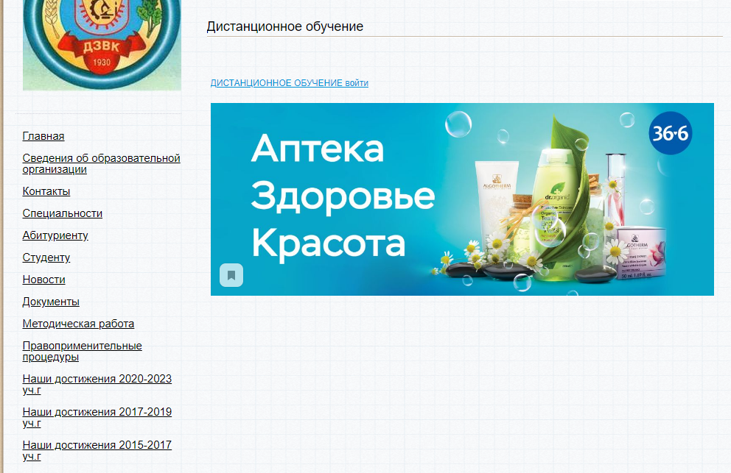
- Вводим личный логин и пароль, который Вам был присвоен. Если Вам система ДО предлагают поменять пароль на свой – поменяйте и запомните! Чтобы в следующий раз Вы заходили только по своему личному измененному паролю. Логином является Ваша личная электронная почта. У кого электронная почта имеет заглавные буквы, в логине укажите их маленькими.
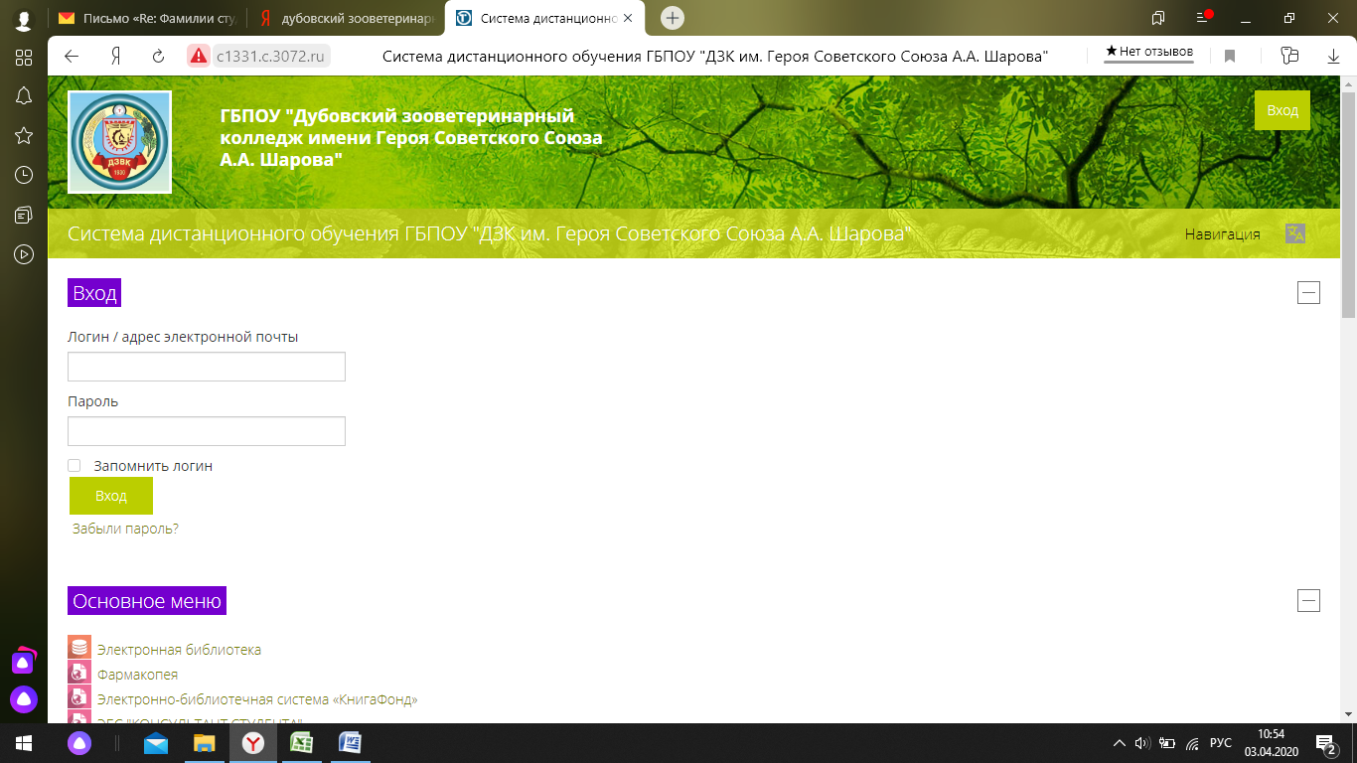
- Далее выбираем специальность (Кинология, Ветеринария) и свой курс обучения (1, 2, 3).
- По расписанию выбираем дисциплину и выполняем задания, которые выставил ведущий преподаватель.
Например,
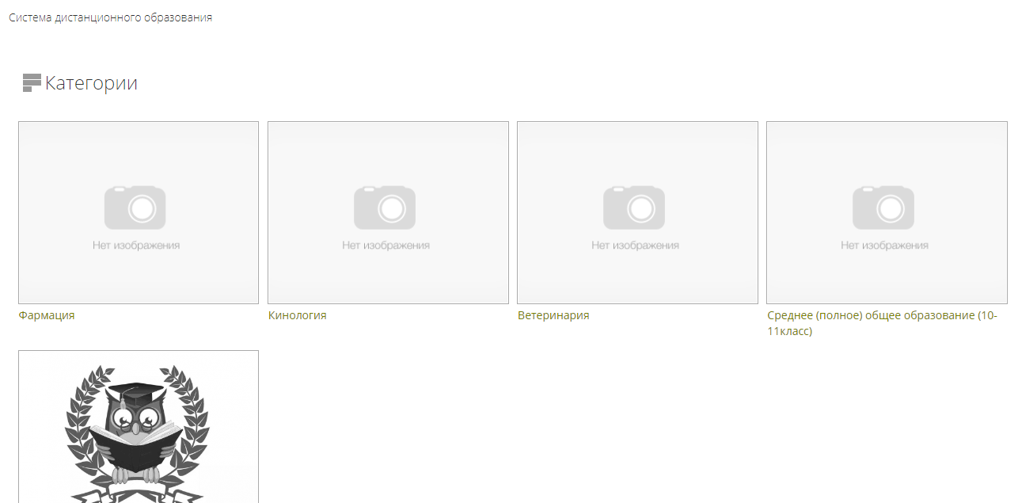

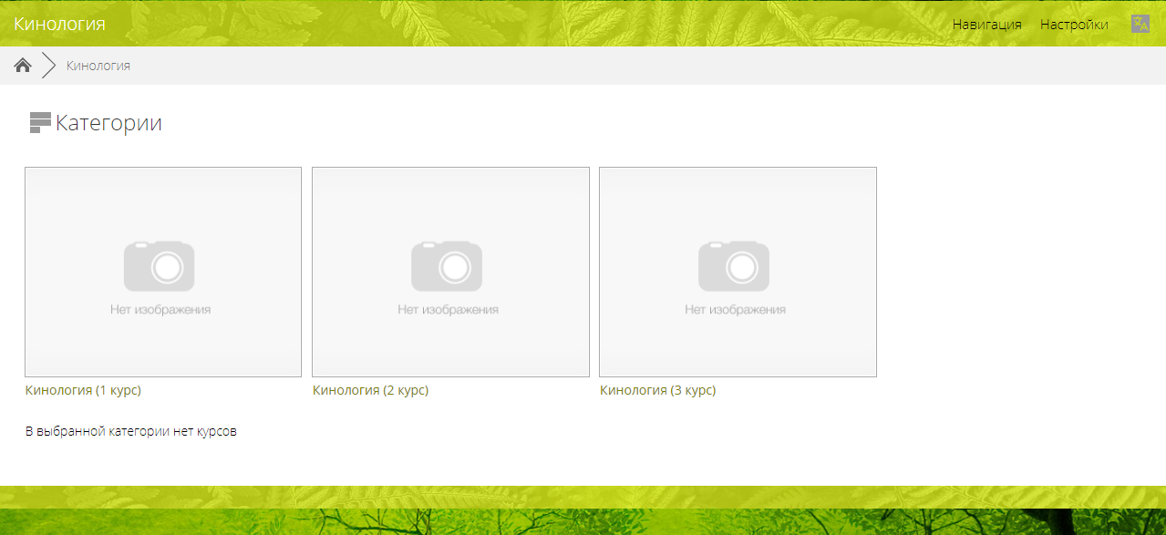

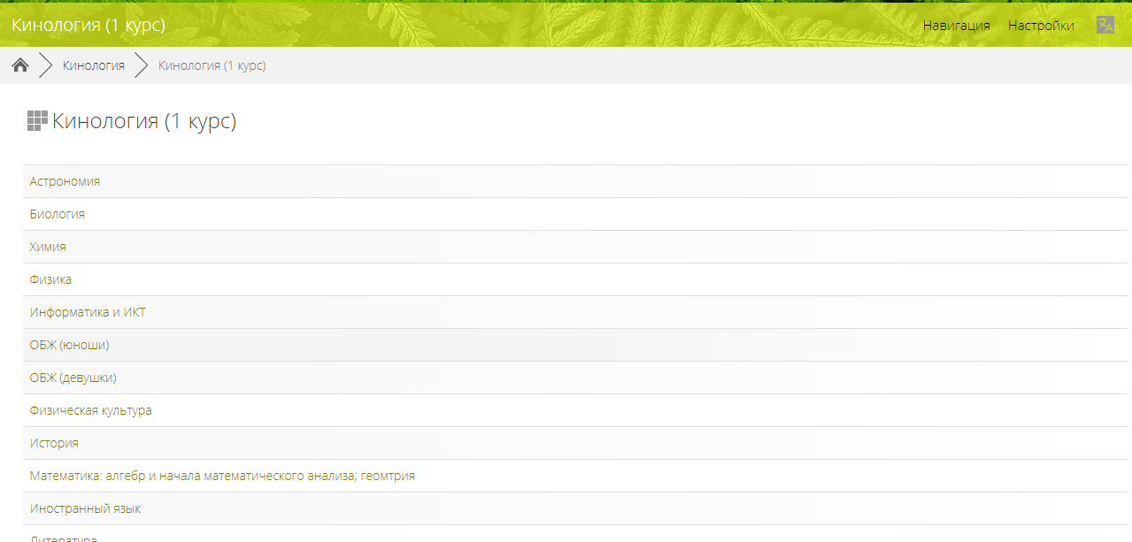
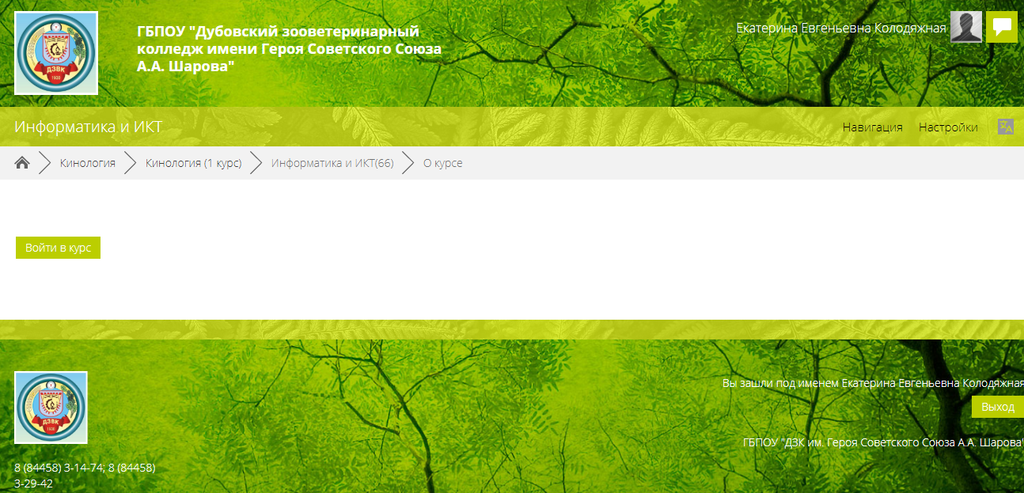
Войти в курс
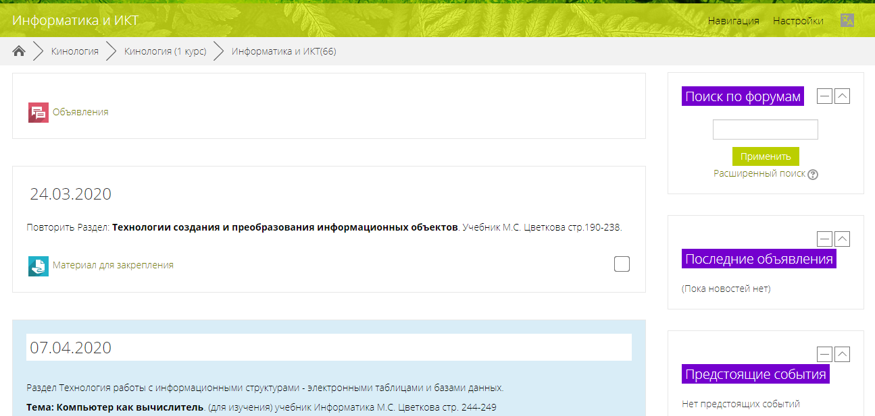
Выбираем дату 24.03.2020 - материал для закрепления –
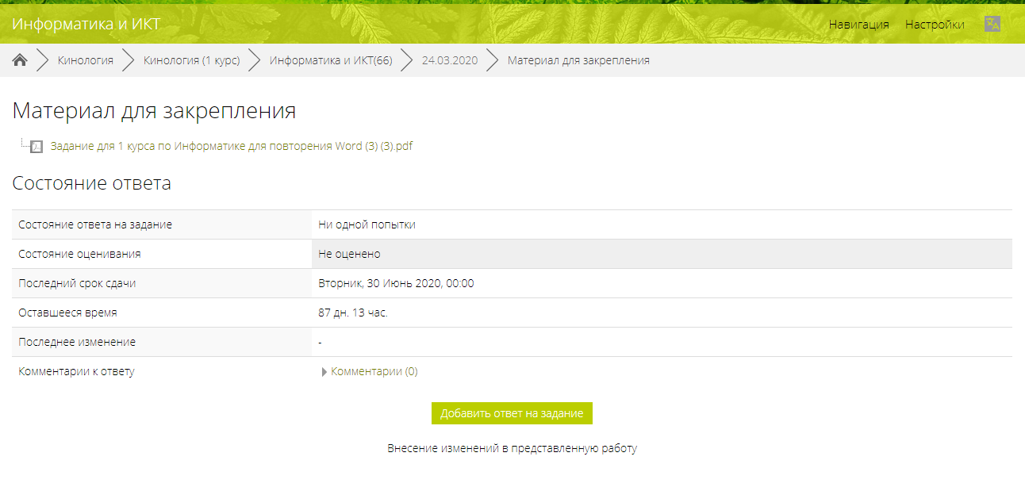
Можете дать письменный ответ преподавателю
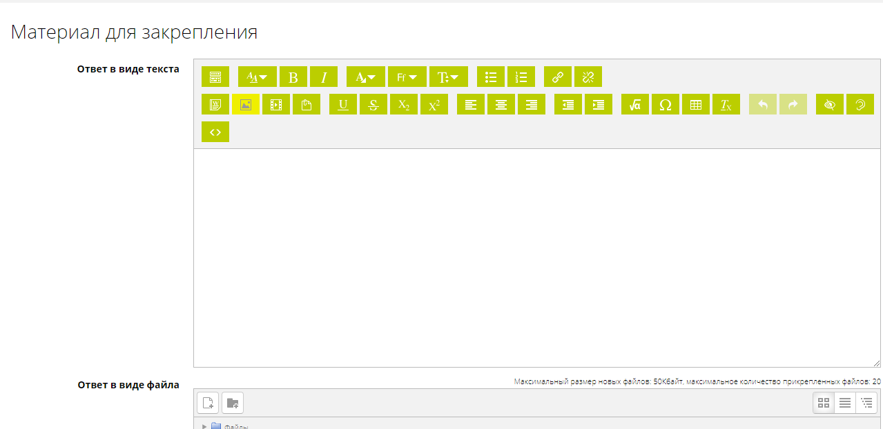
Можете прикрепить фото отчет, загруженных файлов. Максимальный размер файла, который Вы можете загрузить: 50 Кбайт – 1Мбайт.
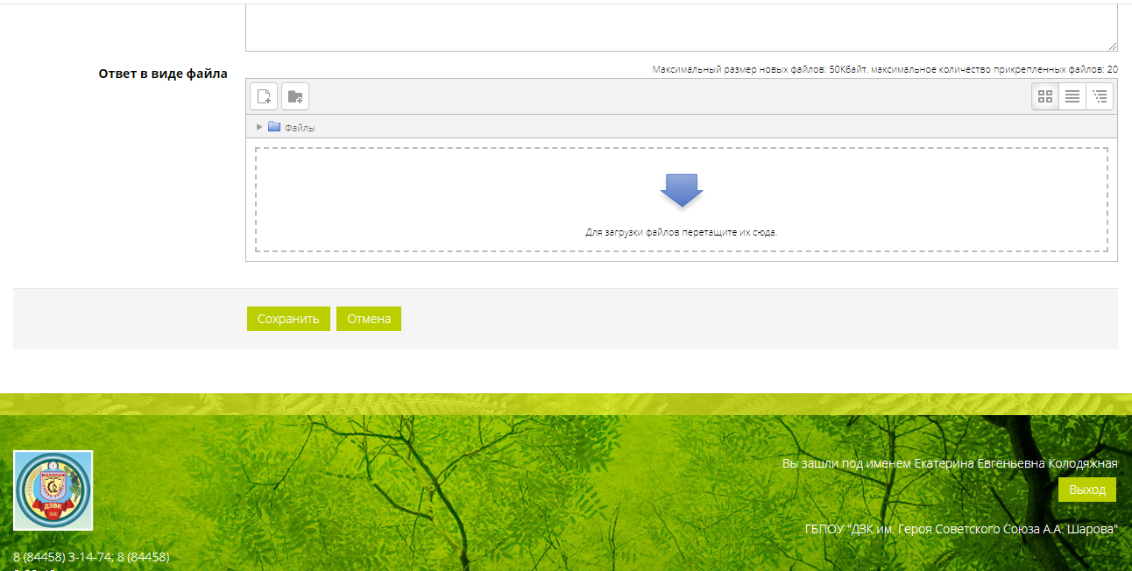
По окончанию работы обязательно нажмите кнопку СОХРАНИТЬ.
⃰ Если не получается входить или забыли свой пароль звоните по телефону: 8-902-388-26-72, Ольга Юрьевна

